Tarea 4

Ejercicios de las placas base

Parte 3: Actividades
- Completa la siguiente imagen con los nombres que faltan.

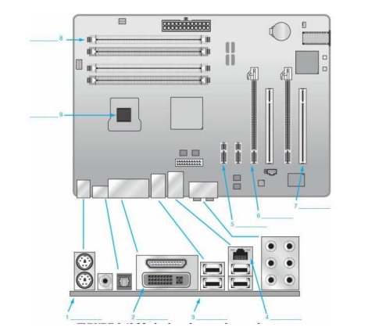

1. PS/2

2. DVI

3. USB-A

4. RJ-45

5. PCIe x1

6. PCIe x16

7. PCI

8. Zócalos RAM

9. Socket CPU

- Busca el manual de la placa base Gigabyte B450M DS3H V.2 y contesta las preguntas:
  - ¿Cuál es su factor de forma? ¿Qué medidas tiene? ¿Qué tipo de caja deberías comprar?

MicroATX, tiene las medidas 24.4cm x 21.5cm y debería comprar una caja que soporte MicroATX.

  - ¿Que tipo de socket para el procesador acepta esta placa? Y ¿Qué procesador acepta?

Tiene socket AM4 y acepta toda la familia de AMD ryzen de hasta 3a gen y también amd Athlon.

  - ¿Cuántas ranuras de memoria tiene? ¿Qué tipos de módulos de memoria acepta? ¿Cuál es la memoria máxima por módulo que acepta? ¿Cuál es la memoria máxima total que acepta?

Tiene 4 ranuras de memoria DDR4 DIMM con memoria máxima por módulo igual a 32 GB y una memoria máxima de 128 GB.

  - ¿Tiene Dual Channel? ¿Qué conseguimos gracias a él y cómo se habilita?

Si tiene Dual Channel, lo que se consigue es aumentar el ancho de banda de la RAM para que la CPU transfiera datos con mayor velocidad y normalmente se activa automáticamente solo colocando los módulos de RAM en los slots preparados para dual channel.

  - Explica cómo se distribuyen sus slots de expansión

Dispone de dos PCIe x16 y uno x1.

  - Pon una captura de su panel trasero

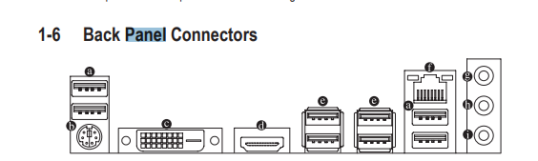

  - Pon una captura de su panel delantero

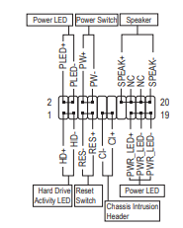

  - ¿Quién es el fabricante de la BIOS? ¿De qué tipo es? ¿Cómo se accede a ella? Pon una captura del menú principal de su BIOS

El fabricante es Gigabyte, es tipo UEFI y se accede a ella pulsando F2.

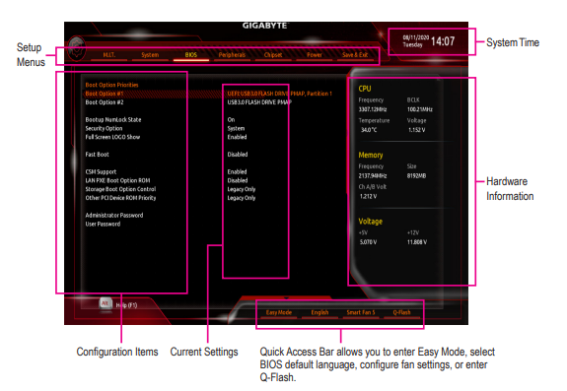

- Busca información sobre la placa Gigabyte GAZ170‐HD3 y responde a las siguientes preguntas.
  - Indica el modelo de placa y vendedor.

El vendedor es Gigabyte y el modelo es GAZ170‐HD3.

  - ¿Esta placa soporta Intel o AMD?

Soporta Intel.

  - ¿Qué Chipset usa?

Usa el chipset Intel® Z170 Express.

  - Da información del chipset usado y las características.

Se presentó el 5 de agosto de 2015, con un precio de 47$, tiene una litografía de 22mm, usa el zócalo LGA 1151, tiene una velocidad de bus de 8GB/s y soportando una RAM máxima de 64 GB.

  - ¿Cuántos slot de expansión tiene la placa?

Tiene un PCIe x16.

  - ¿Qué factor de forma usa la placa?

Usa el factor ATX.

  - ¿Qué procesadores pueden ser usados en esta placa?

Las familias Pentium, i3, i5 e i7.

  - ¿Qué tipo de socket posee la placa?

Usa el LGA 1151.

  - ¿Cuántos slot PCIe posee y que tipo son?

Tiene dos PCIe x1, un PCIe x16 y un PCIe x4.

  - ¿Hay otro tipo de expansión en esta placa? Si existe ¿Cuál sería?

Si, el PCI.

  - ¿Tiene la placa un USB 3.1 /10 Gb/s integrado?

No.

  - Cuál es el máximo de puerto USB que encontramos en el frontal de la placa

Como máximo 8, 4 en 3.0 y otros 4 en 2.0.

  - Encuentra un modelo de placa que use el A55 Chip que pueda soportar PCIe3.0

La GA-F2A55-DS3 (rev. 3.0) .

  - Busca en Internet las dimensiones de una placa madre extended ATX.

Las dimensiones son 12 × 13 in (305 × 330 mm).

- Localiza documentación de esta placa Intel Gigabyte GA‐EX58‐UD5P, y responde a estas preguntas.
  - ¿Esta placa soporta procesadores multi-núcleo?

Si.

  - ¿Qué Chipset se usa?

Usa el chipset Intel® X58 Express.

  - Indica características de este Chipset.

diseñado para las motherboard con Socket 1366 es compatible con la familia de procesadores Intel Core i7 de 45 nm a velocidades de 6,4 GT/seg. y 4,8 GT/seg. gracias a la tecnología Intel® QuickPath Interconnect (Intel® QPI). Además, este chipset es compatible con las tarjetas gráficas dual x16 o quad x8 PCI Express* 2.0.

  - ¿Cuántos Slot PCI hay en la placa?

Tiene dos.

  - Factor de forma de la placa

Su factor de forma es ATX.

  - ¿Qué procesadores se pueden usar en la placa?

Se pueden usar los de la serie i7.

  - ¿Qué tipo de socket tiene la placa?

Tiene el LGA 1366.

  - ¿Qué tipo de memoria soporta la placa?

Soporta DDR3 DIMM.

  - ¿Cuántos Slot PCIe tiene la placa?

Hay dos PCIe x16, un PCIe x8, un PCIe x4, un PCIe x1.

  - ¿Tiene integrado IEEE 1394?

Si.

- Haz una comparativa entre las dos tarjetas gráficas AMD Radeon RX 580 y Nvidia GeForce GTX 1660. ¿Cuál diriás que es mejor y por qué?
 | AMD Radeon RX 580 | Nvidia GeForce GTX 1660
Fracuencia | 1120MHz | 1506MHz
Índice de píxeles | 42.9 GPixel/s | 85.68 GPixel/s
TDP | 150W | 120W
Velocidad turbo | 1266MHz | 1708MHz
Transistores | 5700 millones | 6600 millones
Tamaño semiconductores | 14nm | 12nm
ROPs | 32 | 48
Benchmark | 8924 | 11746

La mejor es la NVIDIA, debido a sus mejores propiedades, el único punto positivo de la AMD es que cuesta menos de la mitad.

- Indica el nombre de los componentes de cada figura de placa base. Recuerda que puedes buscar el manual de la placa en internet.

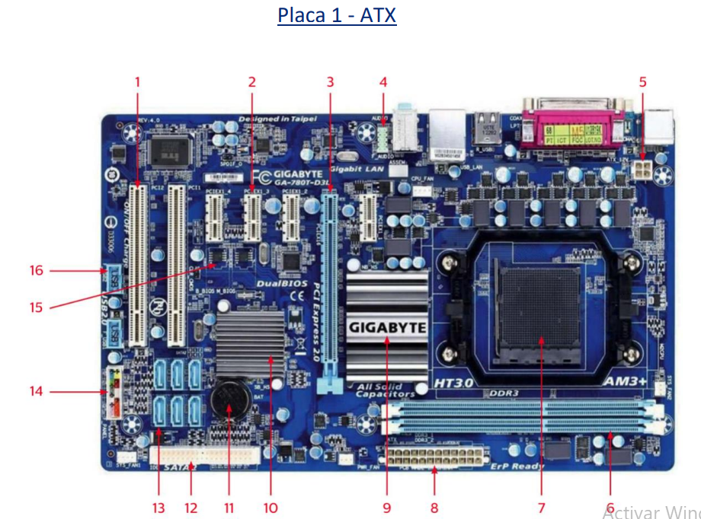

Modelo: GA-780T-D3L

Componentes:
- PCI
- PCIe x1
- PCIe x16
- Frontal audio
- ATX 12V
- Zócalo de RAM DDR3
- Sócket AM3+
- Conector ATX
- Chipset AMD 760G
- Chipset AMD SB710
- Pila
- IDE
- SATA de datos
- Frontal panel
- Main BIOS
- Frontal USB

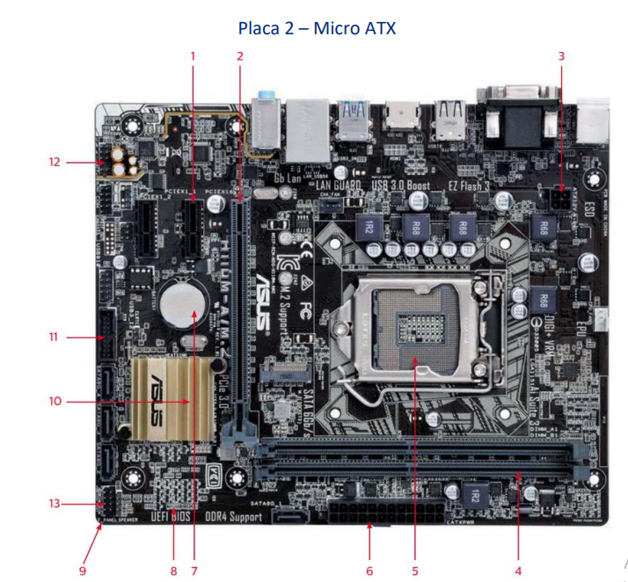

Modelo: H110M-A/M.2

Componentes:
- PCIe x1
- PCIe x16
- ATX 12V
- Zócalo DDR4 DIMM
- CPU socket LGA1151
- Conector ATX
- Pila
- BIOS
- Conector de altavoz
- Chipset
- USB 3.0
- Frontal auido
- Panel Frontal

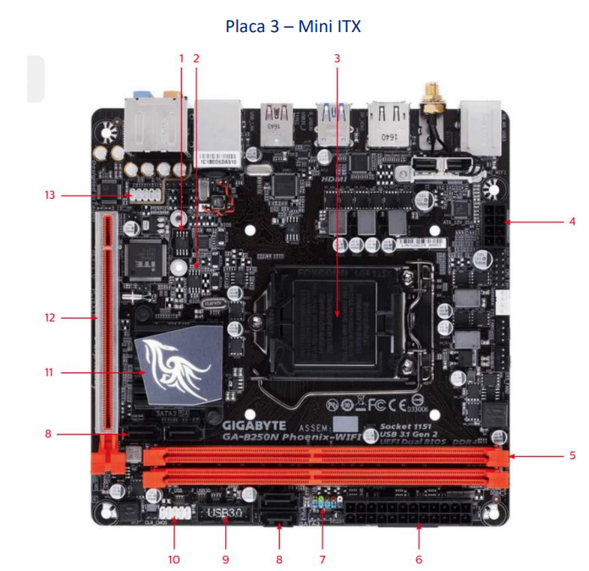

Modelo: GA-B250N Phoenix-WIFI

Componentes:
- Main BIOS
- B_BIOS
- CPU socket LGA1151
- ATX 12V 2x4
- Zócalo RAM DDR4
- Conector ATX
- Frontal panel
- SATA de datos
- Frontal USB 3.0
- Frontal USB
- Chipset Intel B250
- PCIe x16
- Frontal audio

- Añade los nombres de los puertos del siguiente panel trasero:

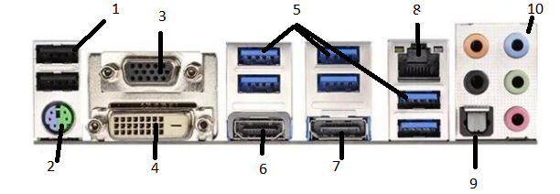
- USB-A 2.o
- PS/2
- VGA
- DVI
- USB-A 3.0
- HDMI
- ESATA
- RJ-45
- S/PDIF
- Conectores de audio

- Placas y sockets del microprocesador
 |  | 
SOCKET | MODELO PLACA BASE | SOCKET | MODELO PLACA BASE
LGA_1700 | ASUS TUF GAMING Z790 PLUS WIFI | AM5 | MSI MAG B650 TOMAHAWK WIFI
LGA_1200 | Gigabyte H510M S2H V3 | AM4 | MSI MPG B550 GAMING PLUS
LGA_2066 | Gigabyte X299 UD4 Pro | TR4 | ASROCK X399 PHANTOM GAMING 6
LGA_2011-3 | GA-X99-Ultra Gaming (rev. 1.1) | FM2 | ASRock FM2A68M-HD+
LGA_1366 | GA-X58A-UD3R (rev. 1.0) | AM3 | GA-970A-DS3P FX (rev. 2.1)
LGA_775 | ASUS P5B Deluxe | AM2+ | GA-MA770-ES3 (rev. 1.0)

